影视多媒体技术专业人才培养方案

一、专业名称及代码
专业名称：影视多媒体技术
专业代码：660208

二、基本学制
学 制：3年

三、培养目标
本专业坚持立德树人、“德技艺创”并修、学生全面发展，聚焦服务建设上海成为全球影视创制中心，培养学生面向影视视效制作公司、影视后期制作公司、综艺媒体制作公司、广告公司、动画公司、游戏公司、电视台、新媒体企业、影视教育机构等企事业单位。学生应具有一定的文化水平、良好的职业道德和人文素养，掌握影视视效制作、新媒体视频创作的基本知识与技能，熟悉图形图像处理，掌握三维动画与实拍结合制作、摄影摄像、视频后期编辑与处理的基本方法和技巧，引擎技术，能从事影视三维视效制作、影视后期视效效制作以及新媒体包装设计制作等相关工作，具有较宽职业生涯发展空间的知识型、发展型、高素质技术技能人才。

四、就业岗位
就业岗位：三维模型师、三维动画师、特效师、灯光渲染师、可视化预览师、后期合成师、剪辑师、数字媒体制作员、分镜设计师、调色师。
迁移岗位：数字绘景师、电影美术道具师、概念设计师、视效项目协调、统筹、影视后期制片、VR设计师、新媒体运营人、媒体签约短片制作人。

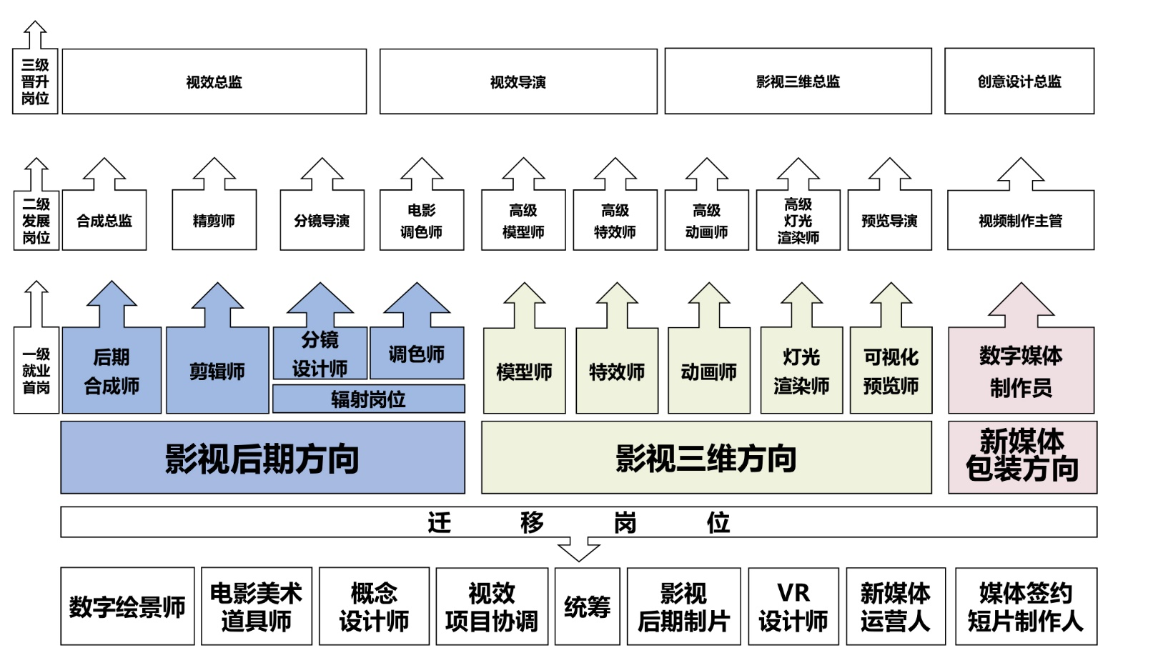
图1影视多媒体技术专业毕业生就业与生涯发展路径图

为实现学历教育与职业资格认证的内涵衔接和对应，根据专业培养目标，影视多媒体技术专业主要围绕新媒体数码影像创作、影视视效设计制作及影视后期视效制作等岗位考取国家认证的职业资格证书。职业证书的获取要与课程内容紧密结合，在学生完成对应的课程之后，参加统一技能考，以获得对应等级的职业资格（技能）证书。专业应获取的职业资格证书详见下表：
表1 影视多媒体技术专业对应职业领域、岗位以及国家职业资格证一览表

序号 | 职业领域 | 职业岗位 | 对应的职业资格证书  （名称、等级、颁证单位）
1 | （1）参与与导演有关创作活动，为后期剪辑制定方案；  （2）通过摄制镜头编剪、组接，实现导演创作意图和艺术构思；  （3）进行影视片的音乐、对白、音响磁带的套剪及混录。 | 后期剪辑师 | 视频编辑、三/四级  中华人民共和国人力资源和社会保障部
2 | （1）进行素材采集与编辑；制作二维图层动画与过渡特技；  （2）制作图像内容变形特技；进行图像内容的抠像处理；  （3）制作各种计算机生成效果与仿真特技；进行矢量绘画动画；  （4）对图像内容进行各种修饰语处理，较色与调色，对图像质量与规格进行综合控制等。 | 后期合成师 | 图形图像处理、三/四级  中华人民共和国人力资源和社会保障部
3 | （1）利用各种数码设备采集和从网上搜集多媒体素材；  （2）处理文字；加工音频、图像、图形、动画、视频素材；  （3）素材简单合成；调试作品。 | 数字媒体制作员 | 多媒体软件制作、三/四级  中华人民共和国人力资源和社会保障部
4 | （1）能够运用三维软件进行设计与制作；  （2）处理基础贴图制作，把控项目模型质量检测；  （3）从事高精度，次世代等三维模型制作，PVR流程贴图制作。 | 模型师 | “1+X”数字创意建模职业技能证书中级/高级  中科视传科技

五、课程设置
专业课程由五大模块组成，共计3008学时，其中理论课程1084学时，占比35.0%，实践课程1956学时，占比65.0%，课程分必修课和选修课。

表2 影视多媒体技术专业课程模块设置表
模块 | 性质 | 组成门数 | 课时数
模块 | 性质 | 组成门数 | 理论 | 实践 |  | 比例
公共基础课程 | 必修课 | 6 | 196 |  | 124 | 10.6%
公共基础课程 | 限定性选修课 | 11 | 272 |  | 80 | 11.7%
专业（技能）课程 | 必修课 | 17 | 456 |  | 728 | 39.4%
专业拓展课程 | 限定性选修课 | 7 | 64 |  | 128 | 6.4%
产学一体课程 | 必修 | 4 | 0 |  | 864 | 28.7%
任意选修课程 | 选修课 | 8 | 96 |  | 32 | 4.3%
小计 |  | 53 | 1052 |  | 1956 | 100%

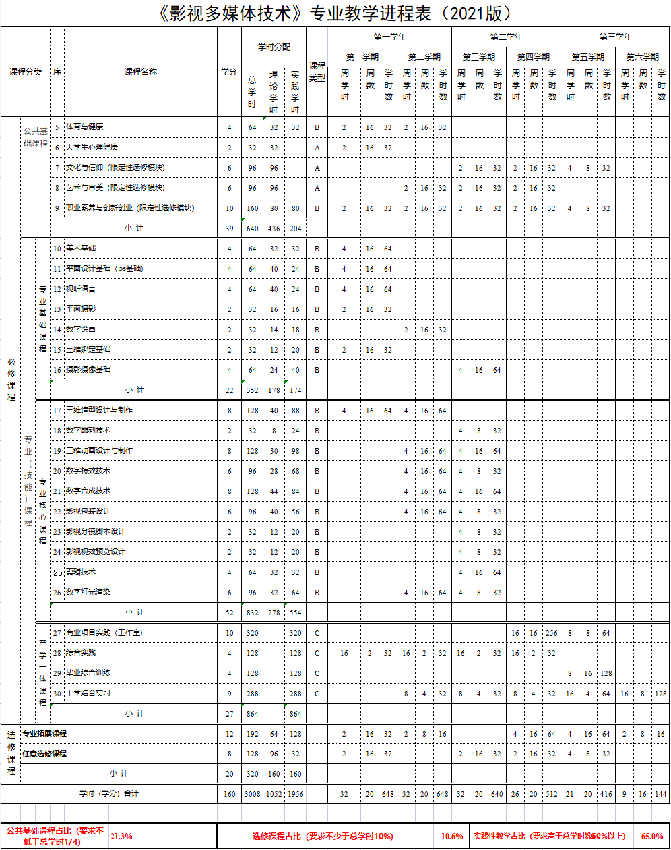
六、课程教学计划表

七、毕业要求
（一）总体要求
本专业学生毕业应满足本专业或者专业方向人才培养目标的定位和要求，完成专业人才培养规定的学业和学分，同时能够按规定完成围绕本学科（专业或专业方向）选择具有一定行业价值、能对所学知识和技能进行综合训练的题目或实际项目，能够反映出与行业真实制作的关联性，能够体现对于专业知识、技能综合运用的能力、专业制作软件熟练操作能力、良好的制作规范和行业道德、独立解决问题的能力、以及对于行业新知识、新技术自学的能力。
（1）必须达到的学业和学分要求：完成9门公共基础课程的学习，修满39个学分；完成7门专业基础课程的学习，修满22个学分；完成10门专业核心课程的学习，修满52个学分；完成4门产学一体课程的学习，修满27个学分；完成4门限定选修课，修满18个学分，完成7门专业拓展课，修满12个学分，完成若干门任意选修课，修满8个学分；
（2）必须符合影视多媒体技术专业培养方向，体现影视多媒体技术专业教学内容和要求，能够全面综合的体现影视制作相关行业的特点。
（3）能够符合行业需求，体现出其在行业需求中的应用价值，并具有一定的可操作性；
（4）鼓励原创作品的开发、制作，可以借鉴学习，但不可抄袭复制；
（5）鼓励具有一定的前瞻性创作，能够体现行业发展动态和趋势，同时具有一定的观赏价值；
（6）要有创新能力，具有独立思考判断能力，敢于打破传统，敢于尝试新的实验性和观念性的创作；
（7）作品思想表达明确，积极向上，鼓励公益作品的创作，传递正能量。
（二）学习制度
本专业为三年制高职专业，着重体现一体化设计思路，采用学年学分制。学生在规定的学习时间内修完全部课程，成绩全部合格，学业水平合格性考试通过，准予毕业。
参照《高职教育“甄别”工作的规定》及《高职教育培养甄别操作细则》，在第一学年结束时，根据学生的学习成绩（包括统考课程、学校自行组织的考试和考查课程等）、行为规范、学习状态、日常表现等，对学生的学习能力、适应能力和心智发展状态进行甄别。
（三）评价要求
参照《高职教育培养教学评价与质量考核制度》要求，教学评价以促进学生专业能力发展和社会适应力提升为准则，在学院的教学质量监督运行机制下，采用学校评价、企业评价和第三方评价相结合的方式，实施过程化、多元化、整体性教学评价。评价形式由学生自评、项目组互评、教师与企业专家评价及行业协会等专业团体组织评价共同组成。
根据课程性质将三年课程分为A、B、C三类，并形成相应的评价标准。A类为纯理论类课程，评价方式主要以教师评价与学生自评相结合，以书面考试形式为主，主要考核学生对于专业相关理论知识的掌握情况，以及教学难点、重点的理解程度。B类课程为理论结合实践课程，评价方式主要是教师评价、学生自评及项目组互评相结合，主要考核学生对于专业核心知识和技能的理解和迁移情况，包括职业能力的掌握、工作操守、团队意识等。考核形式主要以个人大作业、团队联合大作业为主。C类课程为纯实践课程，评价方式主要是行业专家评价、项目组互评及教师评价相结合，主要考核在产学一体化教学模块阶段学生对于专业知识的理解、专业技能的灵活运用以及创新和创业意识在内的一系列综合职业素质。在产学一体化学习模块的不同阶段，灵活采用项目汇报、项目答辩、项目展示及项目实施过程评价等多元评价方式。
（四）教学管理制度
教学管理体现以人为本，通过方案制订、规范实施、常规检查和动态反馈等措施，对教学过程的各个阶段进行质量控制，促进学生学习水平的提高和教师的专业发展，从而保证教学质量。
人才培养方案制定后，教学管理部门按计划执行，与校企合作企业一起编制专业教学实施方案、教学考核要求和考试大纲。教学质量监控由专门的督导机构负责。计划的执行在专业指导委员会的指导下，及时根据行业和市场的需求进行调整。教师成立专门的一体化教学联合教研室。
编制实施《影视多媒体技术专业培养考试管理制度》、《影视多媒体技术培养教学检查制度》、《影视多媒体技术专业高职教育培养教学评价与质量考核制度》、《影视多媒体技术专业培养教研活动制度》、《影视多媒体技术培养科研管理制度》等，教学管理严格按照制度要求进行。

